深圳市2023年普通高考艺术类术科统一考试温馨提示
整理归属 深圳市招生考试办公室
发布日期 2022-11-30
来源 深圳市招生考试办公室官网
栏目 高考
存档日期 2026-10-27
原文链接 https://szeb.sz.gov.cn/szzkw/zkgg/gkxx/content/post_10287250.html

按照省教育考试院统一部署，根据目前疫情形势，为统筹做好我市2023年普通高考广播电视编导和书法术科统考、美术术科统考，省教育考试院调整2023年艺术类术科统考组考方式，由各地市负责组织考试。我市2023年普通高考艺术类术科统考共设7个常规考点，美术术科统考考点分别设在行知职业技术学校、西乡中学、横岗高级中学、坪山高级中学、深圳艺术高中；书法术科统考考点设在布吉高级中学；广播电视编导术科统考考点设在红岭中学。
为做好考试组织和疫情防控安全工作，保障广大考生和考试工作人员的生命安全和身体健康，根据广东省教育考试院及我市工作要求，市招考办提醒各位考生以下注意事项：
一、所有考生实行考前核酸检测“3天3检”。考生凭考前“3天3检”核酸检测记录、考前24小时内（或48小时核酸阴性证明+24小时核酸检测记录，以12月3日开考第一科计算）核酸检测阴性证明参加考试。考前，考生应密切关注本地疫情防控要求，非必要不外出，不聚餐、不聚会、不前往人员密集场所，不接触从高风险地区、境外省外返回的重点人员，做好个人防护，坚持学校和住家两点一线，安心备考。
二、考生要带齐“两证”，凭准考证、身份证，按规定时间和准考证上各科目的考场、座位号参加考试。每场考试时间较长，请考生务必吃好早餐、午餐，并提前到考点等候。
三、画架（不高于80厘米）、画笔、颜料、书写黑色字迹的钢笔或签字笔、铅笔、炭笔和橡皮等相关绘画用具以及座凳。考生携带的画板或画夹必须干净且无任何图案、图形等痕迹。色彩科目考生可携带便携式电池小风扇。
四、严禁考生携带任何色卡、书刊、报纸、草稿纸、定形液、涂改液、各种无线通讯工具（如移动电话、无线耳机）、电子存储记忆录放设备和照相机，有图案的画板、纸张、资料等物品进入考场。
五、认真检查试卷、答卷和条形码是否正确。考生领到试卷、答卷、条形码后，须认真检查试卷、答卷页数，若有多张答卷应认真核对答卷页面是否正确；核对条形码上的姓名、考生号、科目是否与准考证上的内容相一致，如有缺页、空白页、漏印及条形码与考生本人的姓名、考生号不一致，请举手说明更换。
六、准确填写答卷的相关栏目。考生必须用黑色字迹的签字笔或钢笔在答卷的有关栏目上写上本人的考生号、姓名、考场号、座位号。答卷不能折叠、撕破、穿孔，要保持答卷清洁。
七、正确粘贴条形码。考生粘贴条形码时，需将条形码横贴在答卷“条形码粘贴处”栏框内，注意不能超出框外，避免影响答卷的扫描。
八、规范作答。在指定答题区域内作答，答卷上不允许喷洒任何固定液体。
九、在开考信号发出前或考试终了信号发出后答题按考试违规论处。素描、速写考试、专业基础和故事编创考试不允许提前交卷离场；书法考试、色彩考试、影视作品分析考试结束前30分钟起，方可交卷出场。
十、交卷时，待监考员清点试卷、答卷无误后，考生方可离开考场。严禁将答卷和试卷带出考场，否则按考试违规处理，取消考试成绩。
十一、因疫情关系，为做好疫情防护工作，考生可于2022年12月2日（周五）下午5:00后到考点门口查看考点平面图，熟悉路线。预计考试期间温度较低，请广大考生根据天气情况选择合适服装参加考试，注意防寒保暖，严防感冒。请预留充足赴考时间，科学安排路线，注意个人防疫措施、途中交通安全，避免迟到，尽量不要携带手机及其他含金属成分的物品到考场，以便顺利通过检查尽快进入考场考试。
市招考办预祝考生们考试顺利。
原图分页 1/2
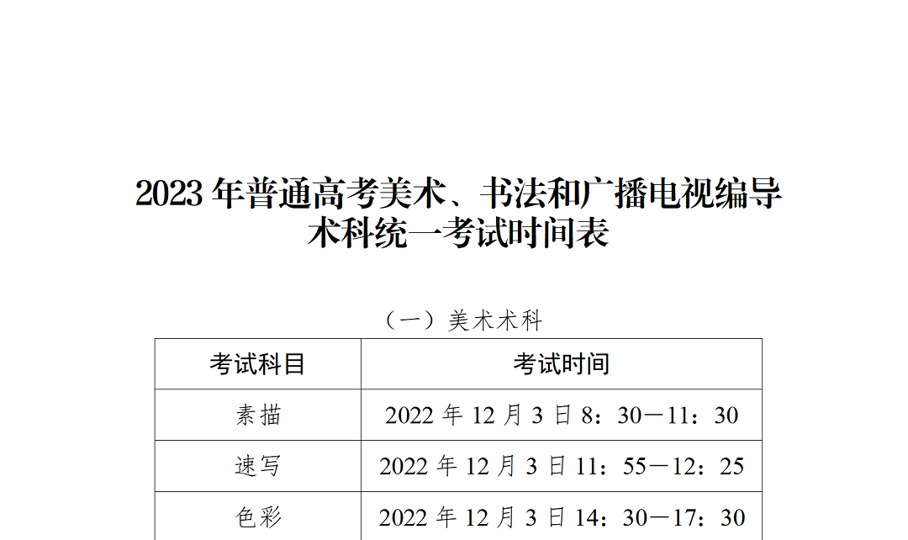
原图分页 2/2
